DUOMENYS APIE GALBŪT NEPRIŽIŪRIMAS KAPAVIETES
KĖDAINIŲ MIESTO SENIŪNIJA 2025-03-25
Eil.  Nr. | Kapinių  pavadinimas | Kapinių  adresas | Kvartalo  numeris | Kapavietės  numeris | Kapavietėje palaidotų asmenų palaikų skaičius | Kapavietėje  palaidotų asmenų vardai, pavardės, datos (įrašai ant kapavietės statinių) | Asmens palaikų  paskutinio  laidojimo  kapavietėje  data | Nustatytas  kapo  ramybės  laikotarpis | Kapavietės matmenys metrais | Kapavietės statiniai(privaloma pridėti kapavietės foto nuotrauką) | Laidojusiojo asmens, atsakingo už kapavietės priežiūrą, vardas, pavardė, gyvenamoji vieta(jei tokie duomenys yra) | Už kapavietės priežiūrą atsakingas asmuo įspėtas raštu(taip/ne)
1. | Kauno g. kapinės | Kauno g., Kėdainiai | 2 | 0339 | 2 | Stefanija Stankevičienė  1927-1997  Vladislovas Stankevičius  1923-1998 | 1997 m.  1998 m. | 27 m. | 2,37x1,93 | Juodo granito paminklas ir tvorelė | R.Stankevičiūtė, Daržų g. 29, Kėdainiai  (pagal migracijos duomenis šiuo adresu ji negyvena) | Ne
2. | Kauno g. kapinės | Kauno g., Kėdainiai | 3 | 208 | 2 | Jonas Liauteris  1884-1973  Liucija  Liauterienė  ?-1985 | 1973 m.  1985 m. | 40 m. | 2,44x2,38 | Cementinis paminklas, metalinė tvorelė | Duomenų nėra | Ne
3. | Kauno g. kapinės | Kauno g., Kėdainiai | 3 | 209 | 1 | Valerijus  Rusys  1932-1973 | 1973 m. | 52 m. | 2,75x2,05 | Cementinis paminklas, metalinė tvorelė | Duomenų nėra | Ne
4. | Kauno g. kapinės | Kauno g., Kėdainiai | 3 | 335 | 5 | Jonas Salyna  1896-1919  Stanislovas Misevičius  1908-1943  Jūratė Misevičiūtė  1939-1941  Raimondas Misevičius  1940-1941  Ona Misevičienė  1910-1998 | 1998 m. | 27 m. | 2,45x3,85 | Juodo akmens paminklas, metalinė tvorelė | Duomenų nėra | Ne
5. | Kauno g. kapinės | Kauno g., Kėdainiai | 2 | 0691 | 1 | Vladas Raila  1907-1965 | 1965 m. | 60 m. | 2,84x2,20 | Cementinis  paminklas | Duomenų nėra | Ne
6. | Kauno g. kapinės | Kauno g., Kėdainiai | 2 | 0744 | 2 | Veronika  Urbonavičiūtė  1901-1966  Zofija Urbonavičiūtė  1904-1968 | 1968 m. | 57 m. | 2,85x2,96 | Rausvo akmens paminklas, metalinė tvorelė | Duomenų nėra | Ne
7. | Kauno g. kapinės | Kauno g., Kėdainiai | 2 | 0466 | 2 | Napaleonas  Rabačiauskas  ?-1967  Liudvika Rabačiauskienė  1889-1973 | 1973 m. | 52 m. | 2,65x2,92 | Cementinis paminklas, metalinė tvorelė | Duomenų nėra | Ne
8. | Kauno g. kapinės | Kauno g., Kėdainiai | 2 | 0402 | 1 | Juozas Mikalauskas  1927-1954 | 1954 m. | 71 m. | 2,81x2,71 | Cementinis paminklas, metalinė tvorelė | Duomenų nėra | Ne
9. | Kauno g. kapinės | Kauno g., Kėdainiai | 2 | 0258 | 2 | Žanas Kriunas  ?  Jurgis Kriunas  ?-1947 | 1947 m. | 78 m. | 2,92x2,32 | Akeninis paminklas | Duomenų nėra | Ne
10. | Kauno g. kapinės | Kauno g., Kėdainiai | 1 | 0718 | 5 | Mykolas Žebrauskas  1880-1955  Elena Žebrauskienė  1887-1962  Adomas Morkūnas  1904-1980  Zofija Morkūnienė  1912-1999  Svajonė Merkeldienė  1959-1995 | 1999 m. | 26 m. | 3,07x2,70 | Juodo akmens paminklas, metalinė tvorelė | Duomenų nėra | Ne
11. | Kauno g. kapinės | Kauno g., Kėdainiai | 1 | 0702 | 2 | B. Rechlevičienė  1882-1934  S. Rachlevičius  1881-1948 | 1948 m. | 77 m. | 2,22x1,55 | Cementinis paminklas, metalinė tvorelė | Duomenų nėra | Ne
12. | Kauno g. kapinės | Kauno g., Kėdainiai | 1 | 0614 | 2 | Marija Malinauskienė  1881-1953  Jadvyga Karosienė  1894-1955 | 1955 m. | 70 m. | 2,59x2,06 | Juodo akmens paminklas, metalinė tvorelė | Duomenų nėra | Ne

Kapinių prižiūrėtoja Vitalija Paliovkina tel. +370 642 54258
Sekretorė Audronė Medėkšienė tel. +370 347 67287

PRIDEDAMA:
Kapavietės fotonuotrauka Eil. Nr. 1 Kapavietės fotonuotrauka Eil. Nr. 2
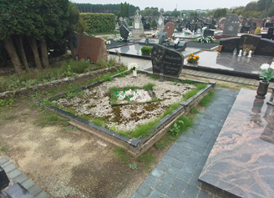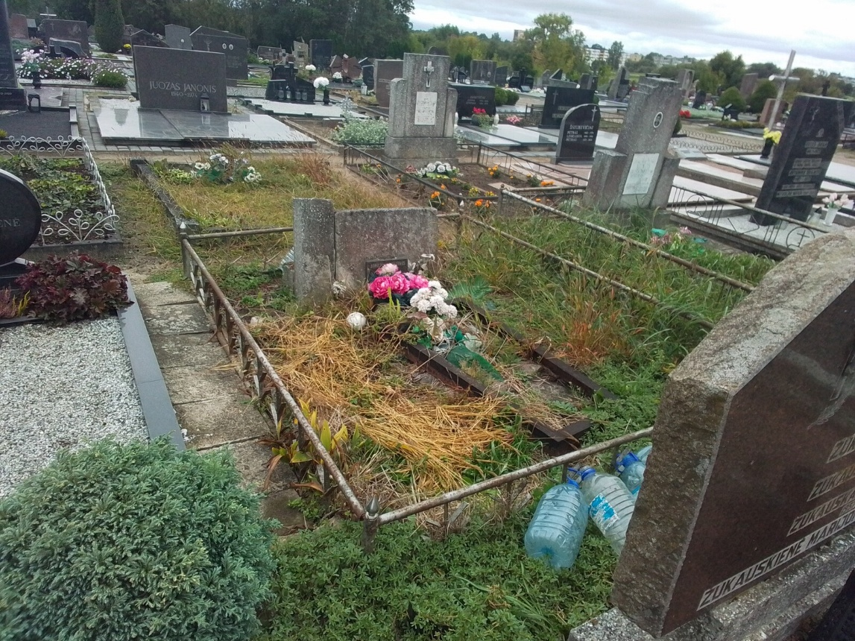

Kapavietės fotonuotrauka Eil. Nr. 3 Kapavietės fotonuotrauka Eil. Nr. 4
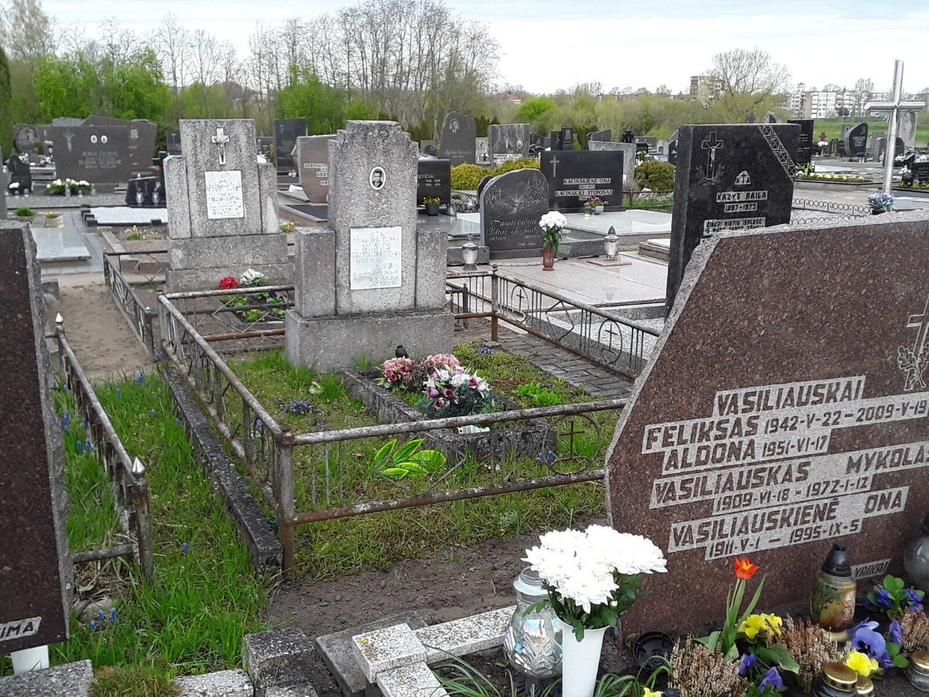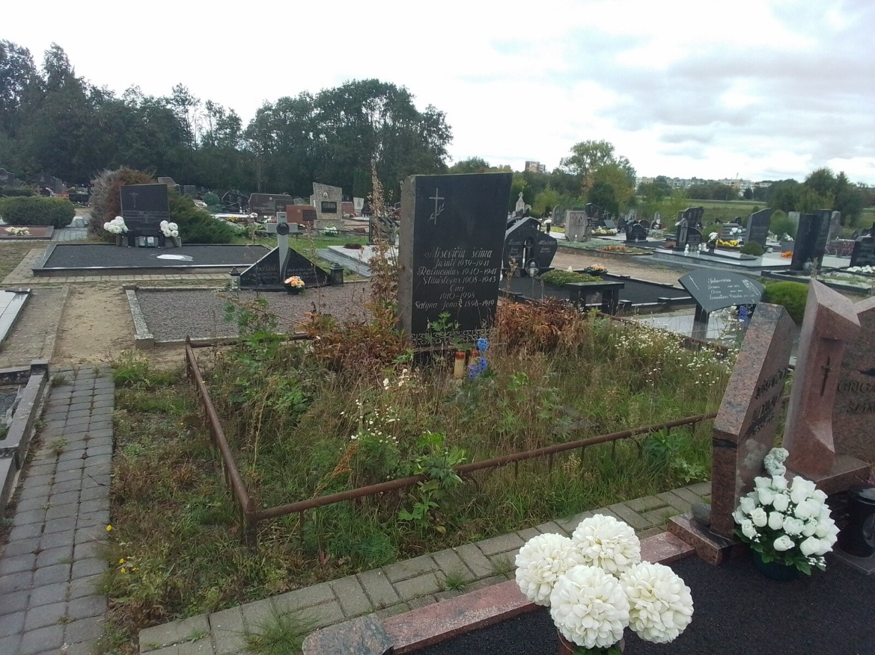

Kapavietės fotonuotrauka Eil. Nr. 5 Kapavietės fotonuotrauka Eil. Nr. 6
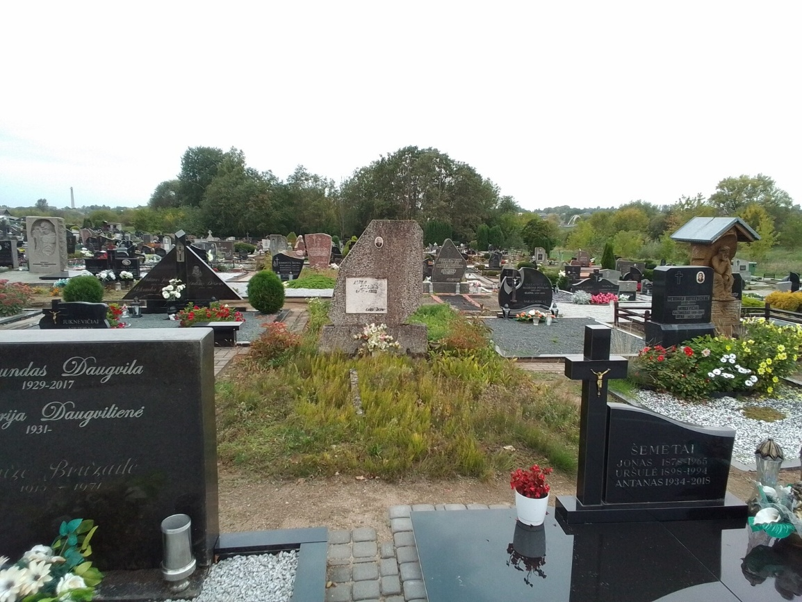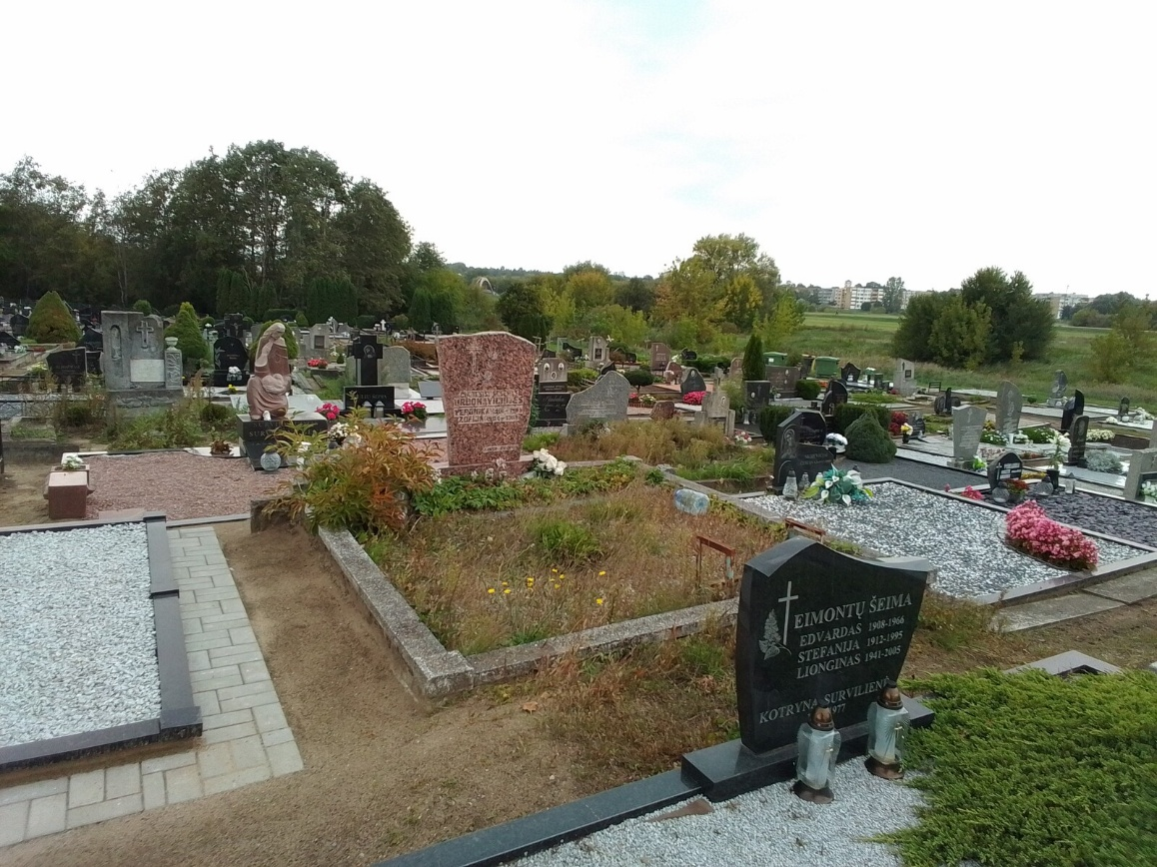

Kapavietės fotonuotrauka Eil. Nr. 7
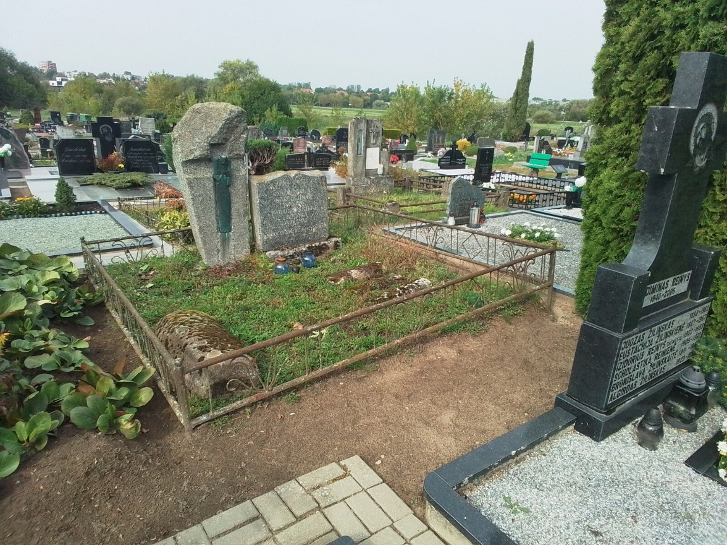

Kapavietės fotonuotrauka Eil. Nr. 8 Kapavietės fotonuotrauka Eil. Nr. 9
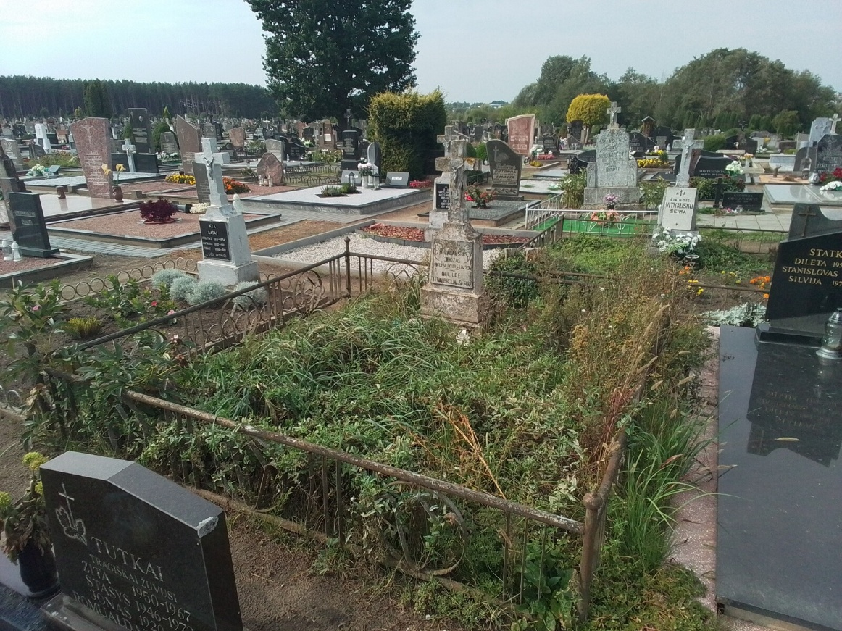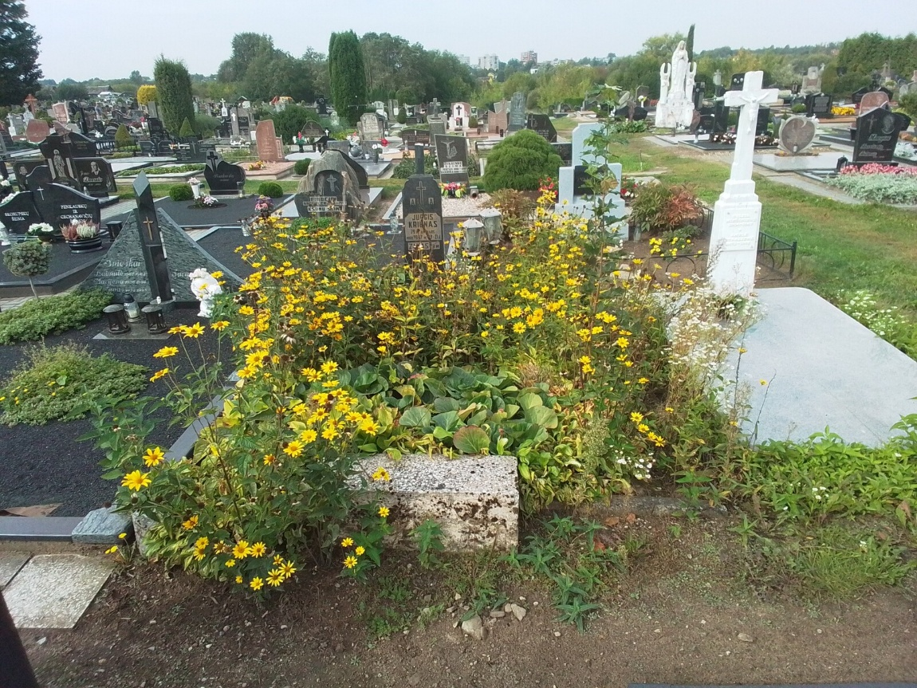

Kapavietės fotonuotrauka Eil. Nr. 10 Kapavietės fotonuotrauka Eil. Nr. 11
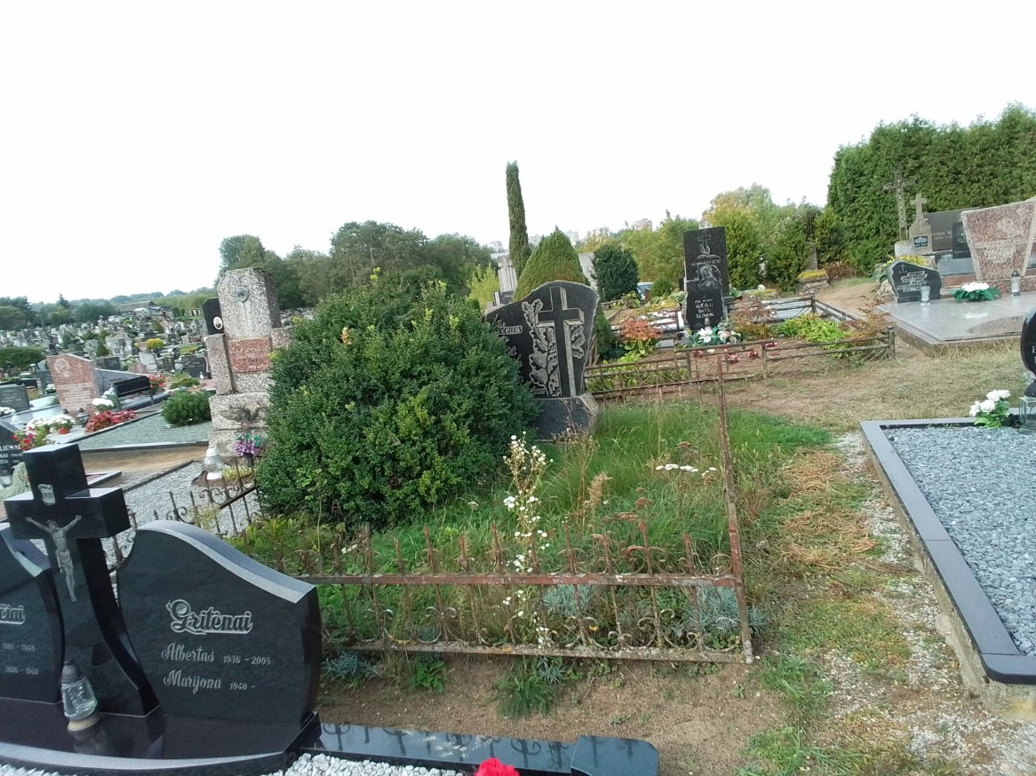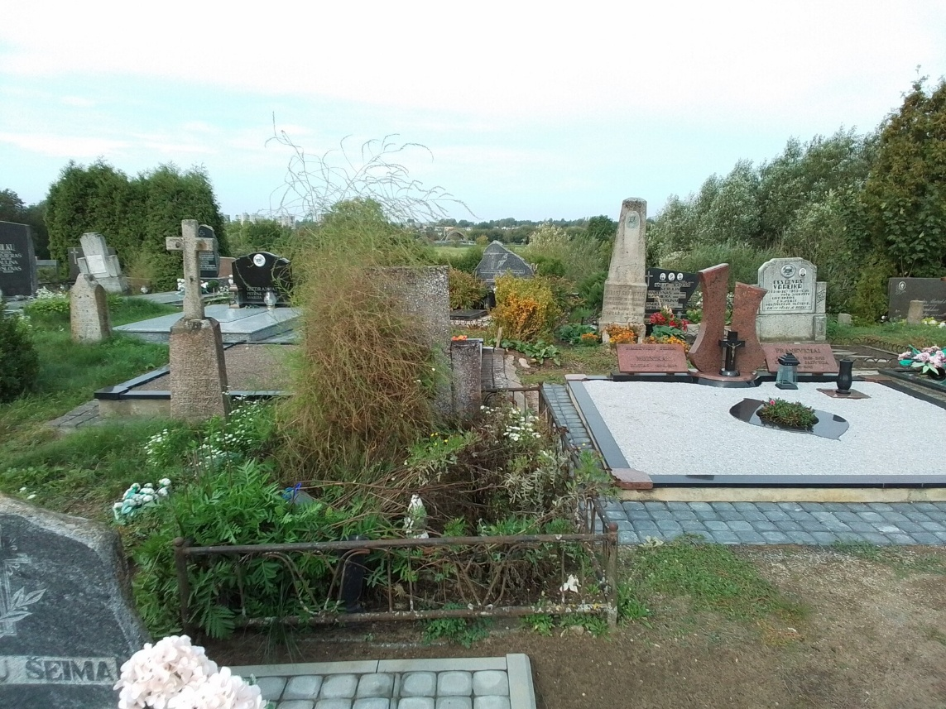

Kapavietės fotonuotrauka Eil. Nr. 12


